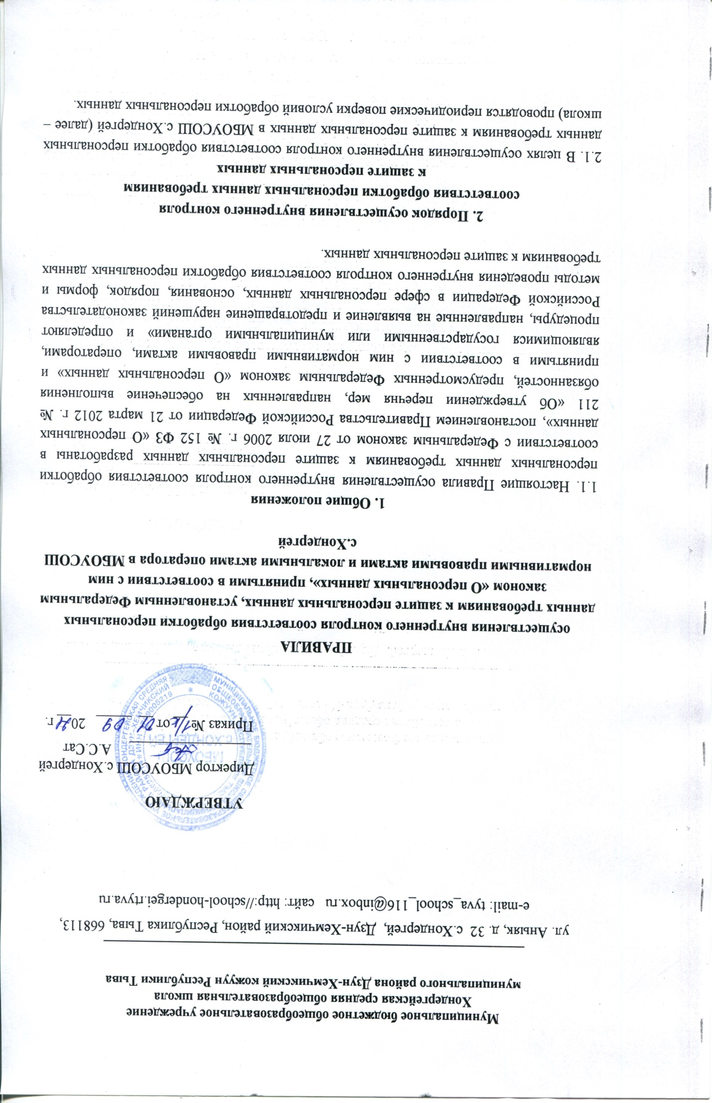
Муниципальное бюджетное общеобразовательное учреждение
Хондергейская средняя общеобразовательная школа
муниципального района Дзун-Хемчикский кожуун Республики Тыва

________________________________________________________________
ул. Аныяк, д. 32 с.Хондергей, Дзун-Хемчикский район, Республика Тыва, 668113,
e-mail: tyva_school_116@inbox.ru сайт: http://school-hondergei.rtyva.ru

УТВЕРЖДАЮ
Директор МБОУСОШ с.Хондергей
_________________ А.С.Сат
Приказ № __ от __ _____ 20__ г.

ПРАВИЛА
осуществления внутреннего контроля соответствия обработки персональных данных требованиям к защите персональных данных, установленным Федеральным законом «О персональных данных», принятыми в соответствии с ним нормативными правовыми актами и локальными актами оператора в МБОУСОШ с.Хондергей

1. Общие положения
1.1. Настоящие Правила осуществления внутреннего контроля соответствия обработки персональных данных требованиям к защите персональных данных разработаны в соответствии с Федеральным законом от 27 июля 2006 г. № 152 ФЗ «О персональных данных», постановлением Правительства Российской Федерации от 21 марта 2012 г. № 211 «Об утверждении перечня мер, направленных на обеспечение выполнения обязанностей, предусмотренных Федеральным законом «О персональных данных» и принятыми в соответствии с ним нормативными правовыми актами, операторами, являющимися государственными или муниципальными органами» и определяют процедуры, направленные на выявление и предотвращение нарушений законодательства Российской Федерации в сфере персональных данных, основания, порядок, формы и методы проведения внутреннего контроля соответствия обработки персональных данных требованиям к защите персональных данных.

2. Порядок осуществления внутреннего контроля
соответствия обработки персональных данных требованиям
к защите персональных данных
2.1. В целях осуществления внутреннего контроля соответствия обработки персональных данных требованиям к защите персональных данных в МБОУСОШ с.Хондергей (далее – школа) проводятся периодические поверки условий обработки персональных данных.
2.2. Проверки обработки персональных данных проводятся комиссией, состав которой утверждается приказом по школе либо ответственным за организацию обработки персональных данных (далее Ответственный) .
2.3. Проверки условий обработки персональных данных проводятся на основании утвержденного директором школы плана на календарный год «Осуществления внутреннего контроля соответствия обработки персональных данных установленным требованиям» (плановые проверки) или на основании поступившей в школу информации о нарушениях правил обработки персональных данных (внеплановые проверки).
Проведение внеплановой проверки организуется в течение трех рабочих дней со дня поступления информации о нарушениях правил обработки персональных данных.
2.4. В проведении проверки условий обработки персональных данных не могут участвовать сотрудники школы, прямо или косвенно заинтересованные в ее результатах.
2.5. Проверки условий обработки персональных данных осуществляются непосредственно на месте обработки персональных данных путем опроса либо, при необходимости, путем осмотра служебных мест сотрудников школы, участвующих в процессе обработки персональных данных.
2.6. При проведении проверки условий обработки персональных данных должны быть полностью, объективно и всесторонне установлены:
- порядок и условия применения организационных и технических мер, необходимых для выполнения требований к защите персональных данных;
- порядок и условия применения средств защиты информации;
- эффективность принимаемых мер по обеспечению безопасности персональных данных до их ввода в информационные системы персональных данных;
- состояние учета носителей персональных данных;
- соблюдение правил доступа к персональным данным;
- соблюдение порядка доступа в помещения, в которых ведется обработка персональных данных;
- наличие (отсутствие) фактов несанкционированного доступа
к персональным данным и принятие необходимых мер;
- мероприятия по восстановлению персональных данных, модифицированных или уничтоженных вследствие несанкционированного доступа к ним.
2.7. Комиссия по проведению проверки условий обработки персональных данных имеет право:
- запрашивать у сотрудников школы информацию, необходимую для реализации полномочий;
- требовать от работников школы, осуществляющих обработку персональных данных, уточнения, блокирования или уничтожения недостоверных или полученных незаконным путем персональных данных;
- вносить директору школы предложения о совершенствовании правового, технического и организационного обеспечения безопасности персональных данных при их обработке;
- приостановлении или прекращении обработки персональных данных, осуществляемой с нарушением требований законодательства Российской Федерации;
- привлечении к дисциплинарной ответственности лиц, виновных
в нарушении законодательства Российской Федерации о персональных данных.
2.8. Члены комиссии по проведению проверки условий обработки персональных данных должны обеспечивать конфиденциальность ставших им известными в ходе проведения мероприятий внутреннего контроля персональных данных.
2.9.Для каждой проверки составляется Протокол проведения.
При выявлении в ходе проверки нарушений, Ответственным либо
Председателем комиссии в Протоколе делается запись о мероприятиях и сроках устранения нарушений.
Протоколы хранятся у Ответственного либо Председателя комиссии в течение текущего года.
2.10. Проверка условий обработки персональных данных должна быть завершена не позднее чем через 30 календарных дней со дня принятия решения об ее проведении.
2.11. О результатах проверки и мерах, необходимых для устранения
нарушений, директору школы докладывает Ответственный либо
Председатель комиссии.

Ознакомлен:
Дата | Подпись | Дата | Подпись

